DECRETO NÚMERO 1345 DE 2012
(junio 22)
por el cual se fijan las escalas de viáticos.

El Presidente de la República de Colombia, en desarrollo de las normas generales señaladas en la Ley 4ª de 1992,

DECRETA:
Artículo 1°. A partir de la vigencia del presente decreto, fíjase la siguiente escala de viáticos para los empleados públicos a que se refieren los literales a), b) y c) del artículo 1° de la Ley 4ª de 1992, que deban cumplir comisiones de servicio en el interior o en el exterior del país:
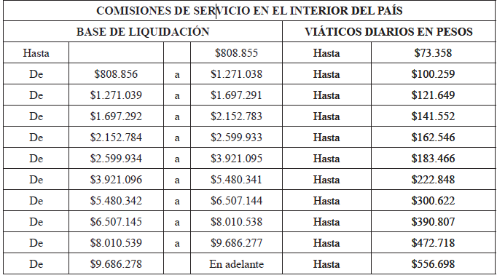
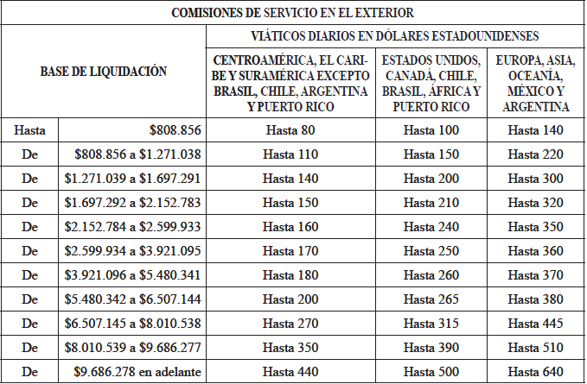

Artículo 2°. Los organismos y entidades fijarán el valor de los viáticos según la remuneración mensual del empleado comisionado, la naturaleza de los asuntos que le sean confiados y las condiciones de la comisión, teniendo en cuenta el costo de vida del lugar o sitio donde deba llevarse a cabo la labor, hasta por el valor máximo de las cantidades señaladas en el artículo anterior.
Para determinar el valor de los viáticos se tendrá en cuenta la asignación básica mensual, los gastos de representación y los incrementos de salario por antigüedad.
Cuando para el cumplimiento de las tareas asignadas no se requiera pernoctar en el lugar de la comisión, sólo se reconocerá el cincuenta por ciento (50%) del valor fijado.

Artículo 3°. El reconocimiento y pago de viáticos será ordenado en el acto administrativo que confiere la comisión de servicios, en el cual se expresa el término de duración de la misma, de conformidad con lo previsto en el artículo 65 del Decreto-ley 1042 de 1978.
No podrá autorizarse el pago de viáticos sin que medie el acto administrativo que confiera la comisión y ordene el reconocimiento de los viáticos correspondientes.
Queda prohibida toda comisión de servicios de carácter permanente.
Parágrafo. Los viáticos estarán destinados a proporcionarle al empleado manutención y alojamiento.
No habrá lugar al pago de viáticos o su pago se autorizará en forma proporcional, a criterio de la entidad y con fundamento en los aspectos previstos en el artículo 2° de este Decreto, cuando en el caso de otorgamiento de comisiones de servicio para atender invitaciones de gobiernos extranjeros, de organismos internacionales o de entidades privadas, los gastos para manutención y alojamiento o para cualquiera de ellos fueren sufragados por el respectivo gobierno, organismo o entidad.

Artículo 4°. En la Rama Judicial, el Ministerio Público y la Fiscalía General de la Nación, el valor de los viáticos dentro del territorio nacional será establecido de acuerdo con la distancia, medios de transporte y condiciones de la vía, posibilidades hoteleras, costos del sitio de cumplimiento de la comisión y demás factores relacionados con la labor a cumplir por los funcionarios y empleados, el cual se reconocerá desde un mínimo de dieciséis mil setecientos setenta y cuatro pesos ($16.774), moneda corriente, hasta por las cantidades señaladas en cada caso.

Artículo 5°. Los Jueces y sus Secretarios, los Procuradores Departamentales y Provinciales que laboren en los Departamentos creados por el artículo 309 de la Constitución Política, salvo los destacados en San Andrés y Providencia, tendrán derecho al reconocimiento mensual de viáticos y gastos de viaje, así:
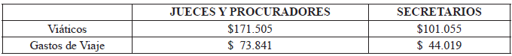
Artículo 6°. Los viáticos para el personal docente y directivo docente se calcularán sobre la asignación básica mensual que les corresponda según la escala de remuneración sin incluir primas, sobresueldos o bonificaciones adicionales.
Artículo 7°. El Ministro de Salud y Protección Social, con la aprobación del Ministro de Hacienda y Crédito Público, reglamentará los viáticos y gastos de viaje de los empleados que realicen campañas directas en cumplimiento de comisiones en el territorio nacional.

Artículo 8°. El Departamento Administrativo de la Función Pública es el órgano competente para conceptuar en materia salarial y prestacional. Ningún otro órgano puede arrogarse esta competencia.

Artículo 9°. El presente decreto rige a partir de la fecha de su publicación y deroga las disposiciones que le sean contrarias, en especial el Decreto 832 de 2012.

Publíquese y cúmplase.

Dado en Bogotá, D. C., a 22 de junio de 2012.

JUAN MANUEL SANTOS CALDERÓN

El Ministro de Hacienda y Crédito Público,

Juan Carlos Echeverry Garzón.

La Directora del Departamento Administrativo de la Función Pública,

Elizabeth Rodríguez Taylor.

Nota: Este documento fue tomado directamente de la versión PDF del Diario Oficial 48.469 del viernes 22 de junio del 2012 de la Imprenta Nacional (www.imprenta.gov.co)

